Họ Và tên : Đỗ Chí Thành
Lớp : 12_ĐH_CNTT4
MSSV : 1250080173

BÀI TẬP 1
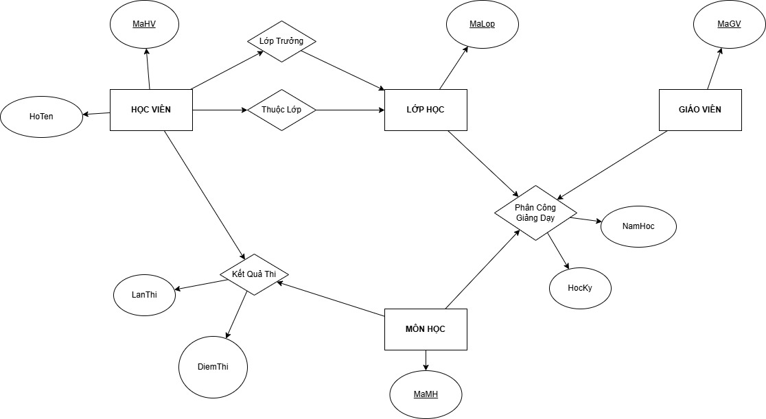

BÀI TẬP 2
